ПРИРОДНО МАТЕМАТИЧКИ ФАКУЛТЕТ
БАЊА ЛУКА

ПРЕДМЕТ: Информационе технологије и друштво

ССД-(SSD/Solid-State Drive)
СЕМИНАРСКИ РАД

Професор: Студент:
Драган Матић Тања Ћурић

Бања Лука, март 2020.
САДРЖАЈ

1. Увод 1

2. Историјат 2
2.1. Рани SSD користи RAM и сличну технологију 2
2.2. SSD који садржи Flesh меморију 3
2.3. Флеш дискови за предузећа 3

3. Архитектура и функција 4
3.1. Контролер 4
3.2. Меморија 5
Кеш или бафер 6
Батерија или супер кондензатор 6
Хост интерфејс 6

4. Конфигурације 7
4.1. Стандардни HDD form factors 7
4.2. Стандардне картице form factors 7
4.3. Кутија form factors 8
4.4. Откривене-плоче form factorа 8

5. Поређење ССД са осталим технологијама 9
5.1. Поређење са тврдим дисковима 9
5.1. Поређење са меморијским картицама 10

6. Системи погодни за SSD-ове 15
6.1. Linux систем 15
6.2. Mac OS X 16
6.3. Microsoft Windows 16
6.1. Windows 7, 8 и Windows Vista 17
6.1. ZFS и FreeBSD 17

7. Перформансе и продаја 18
7.1. Квалитет и перформансе 18
7.2. Продаја 18
7.3. „Јавна тајна“ 18
7.4. Препоруке 19

8. Литература 20

Увод

Полупроводнички диск (Solid-State Drive или електрични диск) је уређај за трајно складиштење података помоћу интегрисаних кола као меморија у постојаним складишним подацима. SSD технологија користи електронске интерфејсе компатибилне са традиционалним блоком улаз/изла (У/И) тврдог диска, тако дозвољавајући једноставну замену у заједничким апликацијама.
SSD нема покретне механичке компоненте. То их разликује од традиционалних електромеханичких дискова као што су тврди дискови (HDD) или флопи дискови, који садрже диск који се окреће и покретну читајућу/уписну главу. SSD-ови су обично отпорнији на физички удар, тише раде, имају мање вријеме приступа и мање кашњење.
Већина SSD-ова користи НИ базирану флеш меморију, која чува податке без напајања. За апликације које захтевају брз приступ, али не нужно трајност података након престанка напајња, SSD-ови могу бити направљени на меморији са случајним приступом (RAM). Такви уређаји могу користити различите изворе напајања, као што су батерије, да одрже податке након престанка напајања. Хибридни дискови или полупроводнички хибридни дискови (SSHD) комбинују карактеристике SSD-а и HDD-а у једном уређају, који садржи велики тврди диск и SSD кеш ради побољшања перформанси при честом приступању подацима.

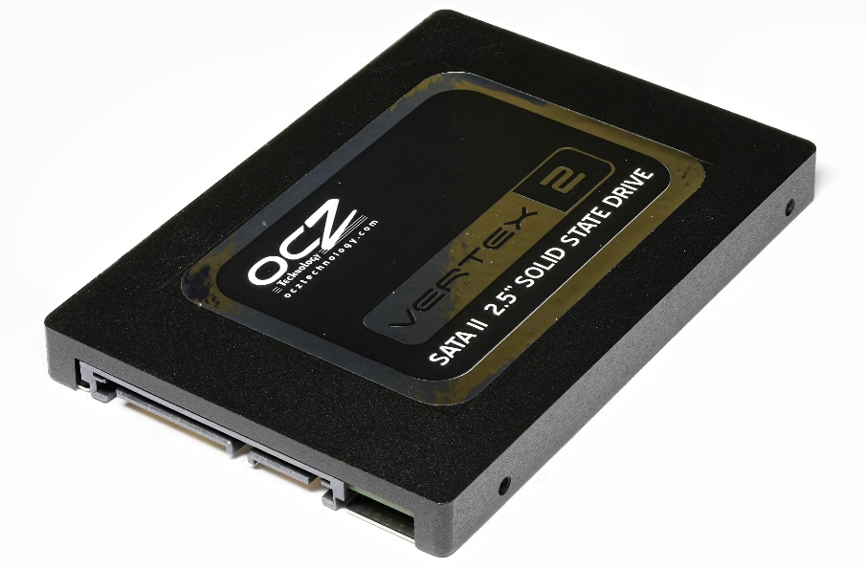
Модерни 2.5-инча SSD који се користи у лаптоповима и стоним рачунарима

Историјат

Рани SSD користи RAM и сличну технологију
SSD први пут се појављује 50-их година са две сличне технологије: меморија са магнетним језгром и складишна кондензатор картица само за читање . Ове помоћне меморијске јединице су се појавиле у доба рачунара са вакумским цевима. Али њихова употреба је престала са увођењем јефтиних бубањ складишних јединица .
70-их и 80-их година, SSD је реализован у полупроводничку меморију за IBM-ов суперрачунар, међутим, због високе цијене да се направи SSD се прилично ретко користио. У касним 70-им годинама, General Instruments је произвео електрично изменљив ROM који је функционисао као каснија НИ флеш меморија. Међутим ова технологија није била успјешна, многе компаније су напустиле ову технологију. У 1976. години Dataram је почео са продајом производа под називом Bulk Core, који обезбеђује 2 МВ полупроводничког складишта компатибилног са DEC и DG рачунарима. 1978, Texas Memory Systems је представио 16 килобајта RAM полупроводнички диск који користе нафтне компаније за прикупљање сеизмичких података.
Затим се појављује први RAM полупроводнички диск и Sharp PC-5000, уведен 1983. године, користи 128 килобајта полупроводничке складишне касете које садрже мехурасту меморију. 1984. године појаљују се траке од 40МВ са полупроводником од 20МВ уграђеном јединицом. Santa Clara Systems су увели BatRam, 4 мегабајта масени складишни систем, са могућим проширењем до 20 МВ коришћењем меморијских модула од 4 МВ. Међутим, до 1993. године EMC је изашао на SSD тржиште. Софтвери засновани на RAM дисковима су били у употреби до 2009. године зато што су за ред величине бржи него друге технологије, иако они троше CPU ресурсе и коштају много више по гигабајту.

SSD који садржи Flesh меморију
Почетком 1994-те, STEC Inc је купио Cirrus Logic флеш контролер, што омогућава компанији да уђе у посао са флеш меморијом за потрошачке електронске уређаје. Већ 95-те године M-Sistems је представио SSD са флеш меморијом. Предност им је била то што није била потребна батерија да би се очували подаци у меморији (у претходним меморијским системима је била потребна) , али нису били тако брзи као SSD са DRAM меморијом. Од тада SSD-ови се успешно користе као замена за тврди диск од стране војне и авио индустрије, као и за друге критичне апликације.
2000тих година, BiTMICRO је рекламирао и презентовао SSD-ове са флеш меморијом у више наврата, укључујуц́и и 3,5-инчни SSD од 18 GB. У 2007, Fusion-io је најавио PCIe (PCI Express)SSD капацитета до 320 гигабајта. Крајем 2009 , Micron Technology је најавио SSD од 6 гигабита у секунди (Gbit/s) са SATA Интерфејсом.

Флеш дискови за предузећа
Флеш дискови за предузећа су дизајнирани за апликације које захтевају високе У/И перформансе , поузданост, енергетску ефикасност, и, однедавно, конзистентне перофрмансе. У већини случајева, EFD је SSD са бољим спецификацијама, у поређењу са SSD-овима који се обично користе у notebook рачунарима. Термин је први пут коришћен од стране EMC у јануару 2008. године, да им помогне да се идентификују SSD произвођачи које ће обезбедити производе који захтевају ове високе стандарде. Крајем 2012. године, Intel је представио свој SSD DC S3700 диск, који је био усредсређен на постизање конзистентне перформансе, области којој се раније није много придавало пажње али за коју је Intel тврдио је веома важна за предузећа на тржишту

Архитектура и функција
Основна компонента SSD-а је контролер и меморија за складиштење података. Остале компоненете имају мање важну улогу у раду SSD-а и варирају међу произвођачима.

Контролер
Сваки SSD садржи контролер који обезбеђује електроници да премости НИ меморијске компененте до главног рачунара. Контролер је уграђен процесор који извршава firmware-level код и један је од најважнијих фактора за SSD перформансе. Неке од функција које обавља контролер укључују:
- Код за корекцију грешака
- Wear leveling (wear leveling је техника за продужавање вијека трајања појединих врста избрисивих рачунарских складишних медија, као што су флеш меморије које се користе у полупроводничким дисковимаи USB флеш дисковима)
- Лоше мапирање блока
- Управљање чишћењем и узнемиравајућег читања
- Писати и читати кеширање
- Прикупљање смећа
- Енкрипција

Перформансе SSD-а могу се одредити бројем паралелених НИ флеш чипова коришћеним у уређају. Један НИ чип је релативно спор, због уског (8/13 bit) асинхроног У/И интерфејса, и додатно високог кашњења основних У/И операција. Када више НИ уређаја раде паралелено унутар SSD-а, пропусни опсег, као и високо кашњење могу бити скривени, све док довољно преосталих операција чека и учитавање се расподели на више уређаја. Micron и Intel у почетку су правили брже SSD-ове тако што су имплементирали тракасте податкеи преплитање у њиховој архитектури. Ово је омогућило стварање ултра брзих SSD-ова са 250 MB/s ефективне брзине читања/писања са SATA 3 Gbit/s интерфејсом у 2009. години.

Меморија

Флеш базиране меморије
Већина SSD произвођача користи непроменљиву НИ флеш меморију у производњи својих SSD-ова због ниже цене у односу на DRAM и могућношћу да се сачувају подаци без сталног напона, обезбећујући трајност података приликом изненадног нестанка струје. Флеш SSD меморија је спорија него DRAM рјешења, а неки рани дизајни су били чак спорији од HDD-а после даље употребе. Овај проблем је решен помоћу контролера који је дошао 2009. године и касније.

Поређење архитектура
SLC према MLC | НИ према НИЛИ
10× трајнија | 10× трајнија
3x брже секвенцијално читање и  исто секвенцијално писање | 4x брже секвенцијално писање  5x брже секвенцијално писање
30% скупљи | 30% јефтинији

Јефтинији дискови обично користе multi-level cell (MLC) флеш меморију, која је спорија и мање поуздана него single-level cell (SLC) флеш меморија. Ово се може ублажити или чак преокренути помоћу дизајна унутрашње структуре SSD-а, као што су преплитање, измене алгоритама за писање, и већа над-привилегија (више вишка капацитета) са којима wear-leveling алгоритми могу да раде.

SSD баѕиран на DRAM

SSD базиран на DRAM одликује се ултра брзим приступом подацима, а првенствено се користи за убрзавање апликација које би иначе биле задржане кашњењем флеш SSD-а или HDD-а.
DRAM базиран SSD обично укључује или унутрашње батерије или спољни AC/DC адаптер и системе за складиштење резервне. Ако нестане напајање, батерија обезбеђује напајање док се све информације не копирају из меморије са случајним приступом (RAM) у резервно складиште. Када се напајање врати, подаци се поново копирају на RAM из резервног складишта, а SSD наставља са нормалним радом. SSD-ви овог типа су обчно опремљени DRAM модулима истог типа који се користе у редовним рачунарима и серверима, који могу бити избачени и замењени већим модулима. Неки произвођачи DRAM SSD-а залеме DRAM чип директно на диск.

Кеш или бафер
Један произвођач SSD контролера, SandForce, не користи екстерни DRAM кеш на њиховом дизајну, али и даље постиже велике перформансе. Елиминисање спољног DRAM-а омгућава мањи отисак за друге флеш компоненте у циљу изградње још мањег SSD-а.

Батерија или супер кондензатор
Батерија је неопходно да се одржи интегритет података такав да подаци у кешу могу бити очишћени на диску када је напајање опало. Неки могу чак држати напајање довољно дуго да се одрже подаци у кешу док се напајње не настави.. Мана је да се подаци писани раније и претпостављена сигурност, могу бити оштећени ако меморија није подржана од стране супер кондензатора у случају изненадног нестанка напајања. Овај проблем не постоји са SLC флеш меморијом. Већина потрошача класе SSD-а немају уграђене батерије или кондензаторе.

Хост интерфејс
Хост интерфејс није посебна компонента SSD-а, али је то кључан део диска. Интерфејс је обично уграђен у контролер горе дискутован. Интерфејс је генерално један од интерфејса који се налазе у HDD-у.

Конфигурације
HDDs и оптички дискови су дизајнирани око ротирајућег тањира или оптичког диска заједно са осовином мотора. Ако је SSD израђен од различитих мођусобно повезаних интегрисаних кола и интерфејс конектора, онда његов облик може бити практично било шта што се може замислити, јер он више није ограничен на облик ротирајућег медијума диска. Нека решења полупроводничких складишта долазе у већем кућишту које може бити rack-mount form factor (rack mount је је стандардизован оквир или кућиште за монтажу опреме више модула; form factor је спецификација матичне плоче) са бројним SSD-овима унутра. Они сви могу да се повежу на заједничку магистралу унутар кућишта и да се повежу споља са једним конектором.
За општу употребу рачунара, облик од 2,4 инча form factor (обично се налазе у лаптоповима) је најпопуларнији. За стоне рачунаре са 3,5-инча тврди диск слотом, једноставна плочица адапера може да се користи да би такав диск стао. Други тип form factorа(form factor је спецификација матичне плоче - димензије, тип напајања, положај монтажних отвора, број портова на задњем панелу, итд) су чешће пословне апликације. SSD такође може бити у потпуности интегрисан у другом колу уређаја, као у Apple MacBook Air (почевши са падом модела 2010. године).

HDD form factors
Предности HDD form factorа су могућност искоришћења опсежне инфраструктуре које су већ на месту за монтирање и повезивање уређаја на хост систему. Ови form factors су познати по величини ротирајућег медијума, нпр. 5.25-инча , а не по димензијама кућишта.

Картице form factors
За ултрабукове и таблете тј. апликације где је простор најважнији, постоји неколико компактних form factors је стандардизовано за SSD-ова базираних на флешу.
Постоји mSATA form factor, који користи PCI Express Mini Card физички распоред. M.2, раније познат NGFF, је природан прелаз из mSATA и физочког распореда који је он користио, на више употребљив и више напредан form factor. Док је mSATA искористио предности постојећег form-factorа и конектора, M.2 је дизајниран да максимално искористи простор картице, док минимизује траг.

Кутија form factors
DRAM базирана решења користе кутију која је често дизајнирана да стане у rack-mount систем. Број DRAM компоненти потребних да се добије довољно капацитета за складиштење података заједно са залихама резервног напајања захтева много већи простор у односу на традиционалне HDD form factors.

Откривене-плоче form factorа

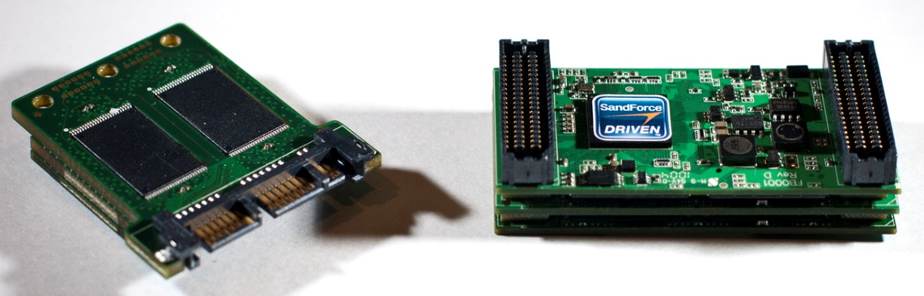
Viking Technology SATA Cube and AMP SATA Bridge multi-layer SSDs

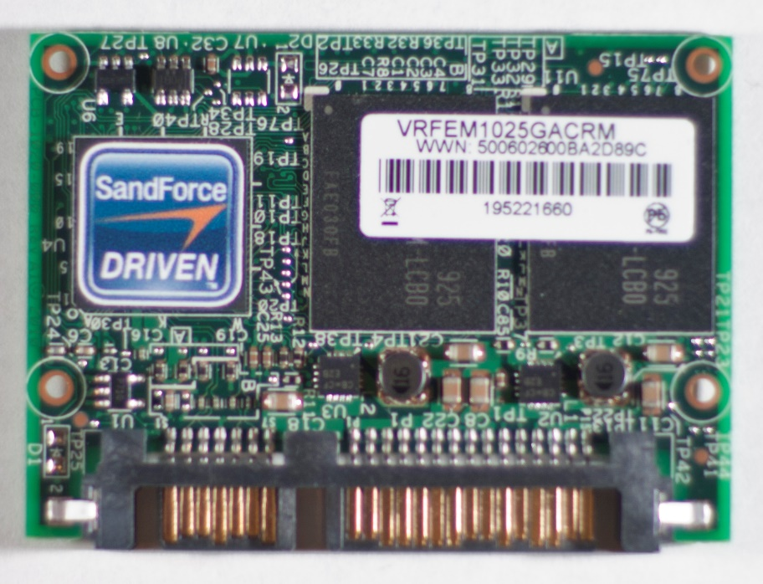
MO-297 SSD form factor

Form factor-и који су уобичајени на меморијским модулима сада их користе SSD-ови да би добили предност у савитљивости при полагању компоненти. Неки од њих укључују PCIe, mini PCIe, mini-DIMM, MO-297, и још многе друге. SATADIMM користи празан DDR3 DIMM слот на матичној плочи да обезбеди напајање за SSD са посебним SATA конектором да обезбеди повезивање података са рачунаром.

Поређење ССД са осталим технологијама

Поређење са тврдим дисковима
HDD мерења имају теденцију да се фокусирају на карактеристике перформанси које су сиромашне за HDD, такве као што су ротационо кашњење и време позиционирања главе. Пошто SSDs-ови не требају да окрећу и позиционирају податке, они се могу показати далеко супериорнијим у односу на HDD-ове у таквим тестовима. Међутим, SSD-ови имају проблем са помешаним читањем и писањем, а њихов учинак може да деградира током времена
Већина предности полупроводничког диска над традиционалним тврдим дисковима је због могућности приступа подацима потпуно електронски уместо електромеханички, што доводи до супериорне брзине трансфера и механичке издржљивости. С друге стране, тврди дискови нуде знатно веће капацитете за њихову цену.
Док SSD делује поузданије од HDDs-а, то су SSD откази често катастрофални, са комплетним губитком података. Сви полупроводнички дискови не извршавају све једнако. Single-level cell SSD-ови имају брже време приступа од multi-level cell SSDs. DRAM базно полупроводничко складиште се тренутно сматра најбржим, са просечним временом одзива од 10 микросекунди, уместо просечних 100 микросекунди других SSD-ова. Традиционални тврди дискови складиште своје податке линеарно, на редни начин. SSDs-ови, међутим, стално реорганизују своје податке, док прате њихове локације ради wear leveling. Као такав, флеш меморијски контролер и његов firmware играју кључну улогу у одржавању интегритета података. Један од главних разлога за губитак података на SSD-у је firmware грешке, које ретко изазивају проблем у HDD-у.

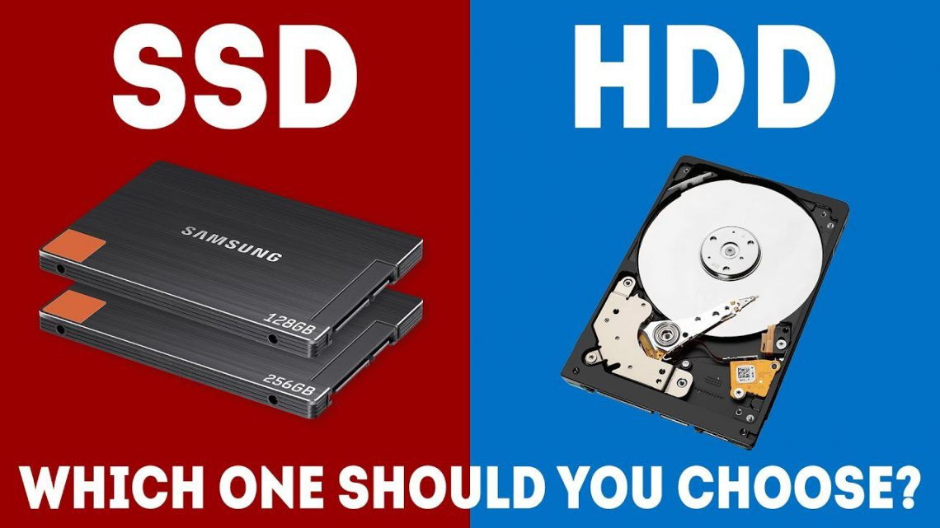

Поређење са меморијским картицама
Као и меморијске картице и већина SSD-ова користи флеш меморију, они служе веома различитим тржиштима и наменама. Неке од ових карактеристика укључују потрошњу енергије, перформансе, величину и поузданост.
SSD-ови су били дизајнирани да буду трајно инсталирани унутар рачунара. Насупрот томе, меморијске су првобитно дизајниране за дигиталне фотоапарате и касније пронашле пут у мобилним телефонима, играчким уређајима, GPS јединицама, итд. Већина меморијских картица је физички мања од SSD-а, и дизајниране су да се могу константно убацивати и вадити.
Постоје адаптери који омогућавају неким меморијским картицама повезивање са рачунаром, што омогућава коришћење SSD, али нису намењене да буду примарно складиште података у рачунару. Мана мемориских картица је у томе што њихови подаци могу бити оштећени, осим ако се не предузму посебне процедуре да се смањи хабање картице на минимум.

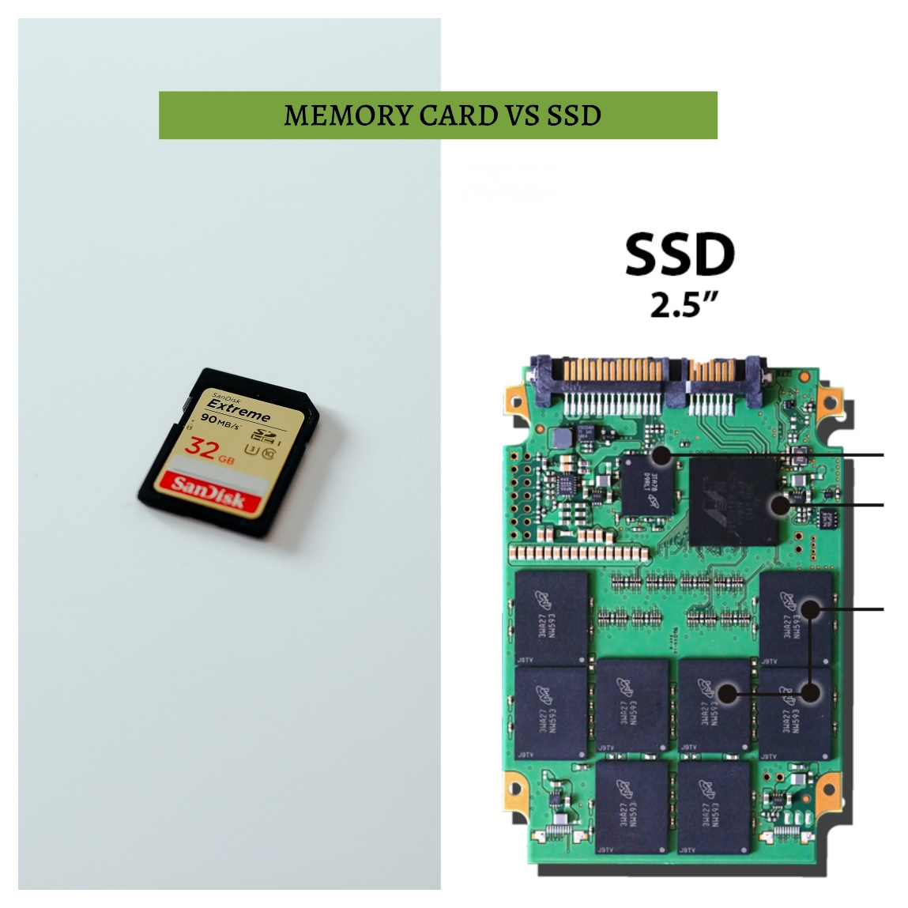

Следећа табела приказује детаљан преглед предности и недостатка обе технологије(SSD и HDD)
Атрибути или карактеристике | Полупроводнички диск | Хард диск
Време покретања | Готово тренутно: нема механичких компоненти за припрему. Можда ће требати неколико милисекунди да изађе из аутоматског режима уштеде енергије. | Ротација диска може потрајати неколико секунди. Систем са више дискова можда ће морати да stagger spin-up to limit peak power drawn, која је кратко висока када се HDD први пут укључи.
Случајно време приступа | Типично испод 0.1ms. Пошто подаци могу бити преузети директно са различитих локација у флеш меморији, време приступа обично не представља уско грло. | Кређе се од 2.9 (добри дискови за сервере) до 12 ms (лаптоп HDD) због потребе да помери главу и да сачека да се податак ротира испод читајуће/уписне главе .
Време кашњења при читању | Генерално низак јер се подаци могу читати директно из било које локације. У апликацијама где тврди диск seeks је лимитирајући фактор, ово резултира бржем буту и покретањима апликације (види Amdahl's закон). | Знатно виша него код SSD-а. Време читања је различито за сваки seek, јер локације са подацима на диску и локација читајуће главе прави разлику.
Брзина преноса података | SSD технологија може испоручити доста уједначену брзину читања/писања, али када се истовремено приступа доста мањим блоковима, перформансе се смањују. У потрошачким производима максимална брзина преноса креће се од око 100 MB/s до 600 MB/s, у зависности од диска. Enterprise тржишта нуде уређаје са протоком од више гигабајта у секунди. | Када се глава позиционира, када се чита или пише континуирана трака, enterprise HDD може преносити око 140 MB/s. У пракси брзина трансфера је много пута нижа услед сталног трагања, пошто се фајлови читају са различитих локација или су фрагментовани. Брзина преноса података зависи и од брзине ротације, која може бити од 4,200 до 15,000 rpm., а такође на стази (читање са спољних стања је брже због веће апсолутне брзине главе у односу на диск).
Перформансе читања | Перформансе читања се не мења на основу тога где се на SSD-у чувају подаци.  За разлику од механичких тврдих дискова, тренутна SSD технологија пати од феномена деградирања перформанси која се зове писање амплификације, где НИ ћелије показују мерљив пад у перформансама, и наставиће деградирање током живота SSD-а. Техника која се зове wear leveling се имплементира да би смањила овај ефекат, али због природе НИ чипова, диск ће неминовно деградирати на видљивој брзини. | Ако се подацима са различитих области диска мора приступити, као и са фрагментираним деловима, време одзива ће бити повећано потребом да се пронађе сваки фрагмент.
Фрагментација (фајл систем специфично) | Постаји ограничена корист за читање података секвенцијално (изван типичне FS величине блока, рецимо 4kB), што ствара фрагментацију занемарљивом за SSD-ове. Дефрагментација би изазвала трошење тако што додатно пише на НИ флеш ћелије, које имају ограничен циклусни живот. | Фајлови, посебно они већи, на HDD-у обично постају фрагментовани током времена ако се често пише; периодична дефрагментација је потребна да се одрже оптималне перформансе.
Бука (акустичност) | SSD-ови немају покретне делове и стога су практично нечујни, иако се може појавити електрична бука из електричних кола. | HDD-ови имају покретне делове (глава, погон, и ротирајући мотор) и праве карактеристични звук зујања и кликтања; ниво буке варира између модела, али може бити значајан (а често много мањи него звук вентилатора за хлађење). Хард дискови за лаптоп су релативно тихи.
Контрола температуре | SSD-ови обично не захтевају никакво посебно хлађење и могу толерисати више температуре него HDD-ови. Квалитетни enterprise модели испоручују као додатак картице које могу бити опремљене са хладњацима да би расипали створену топлоту. | Према Seagate, температура амбијента изнад 95 °F (35 °C) може скратити живот тврдог диска, и поузданост ће бити угрожена на радним температурама изнад 131 °F (55 °C). Ваздушно хлађење се може захтевати ако температуре прелазе ове вредности. У пракси већина тврдих дискова се користи без посебних уређаја за хлађење.
Осетљивос и фактори средине | Нема покретних делова, веома отпоран да ударе и вибрације. | Глава лебди изнад брзо ротирајуће плоче која је осетљива на ударце и вибрације.
Инсталација и монтажа | Није осетљив на оријентацију, вибрацију или ударце. Обично нема отворена кола. | Кола могу бити изложена, а не сме да контактира металне делове. Већина скорашњих модела раде добро у свим оријентацијама. Треба да се монтирају тако да се заштите од вибрација или удараца.
Осетљивос на магнетно поље | Слаб утицај на флеш меморију. Али електромагнетски импулс ће оштетити електрични систем, посебно интегирана кола. | Магнети или магнетски таласи могу у приципу да оштете податке, икао су магнетне плоче добро заштићене унутар металног кућишта.
Тежина и величина | Полупроводнички дискови, у суштити полупроводничка меморија уређаја монтирана на штампану плочу, су мали и лаки. Међутим, ради лакше замене, они често прате исте form factors као и HDD-ови (3.5-инчни, 2.5- инчни или 1.8- инчни). Такви form factors обично теже колико и њихове колеге HDD, углавном због кућишта. | HDD-ови обично имају исте form factor али могу бити тежи. Ово важи за 3.5- инчне дискове, који обично теже око 700 грама.
Поузданост и животни век | SSD-ови немају покретних делова који могу механички да се покваре. Сваки блок флеш базираног SSD-а може бити обрисан (и стога написан) ограничен број пута пре нешто што цркне. Контролери управљају овим ограничењем, тако да дискови могу трајати много дуже него приликом обичне употребе SSD-ови батирани на DRAM-у немају ограничен број уписа. Међутим квар контролера може да направи SSD неоупотребљивим. Поузданост значајно варира међу различитим произвођачима SSD-ова и моделима са стопом приноса која дотиже 40% за одређене дискове. Од 2011 ведећи SSD-ови имају ниже стопе повратка од механичких дискова. | HDD-ови имају покретне делове, и подлежу потенцијалним механичким кваровима од последица хабања и трошења. Сам (магнетна плоча) медијум за складиштење суштински се не деградира од операција читања и писања.  Према студији коју је објавио Carnegie Mellon University за оба потрошачке и enterprise-grade HDD-ове, њихова просечна стопа неуспеха је 6 година, и очекивани животни век је 9-11 година. Водећи SSD-ови су претекли хардискове за поузданост, међутим ризик од изненадног, катастрофалног губитка података може бити нижи за механичке дискове.
Заштићена ограничења писања | НИ флеш меморије ни могу бити преписане, али морају да се препишу на претходно избрисан блок. Ако је софтверски програм шифровања који шифрује податаке већ на SSD-у, преписани подаци још увек нису безбедни, некриптовани, и доступни (диск базиран хардвер нема овај проблем). Такође, подаци се не могу безбедно обрисати поновним писањем оригиналног фајла без "Secure Erase" процедуре уграђене у диск. | HDD-ови могу да препишу податке директно на диск у сваком конкретном сектору. Међутим, firmware диска може разменити оштећене блокове са резерним областима, тако да битови и делови и деље могу бити присутни.
Цена по капацитету | НИ флеш SSD-ови су достигли 0,59 америчких долара по GB | HDD-ови коштају око 0,05 америчких долара по GB за 3,5-инча и 0,10 америчких долара за GB for 2.5-инча диск
Капацитет складишта | У 2013., SSD-ови су били доступни у величинамо до 2 TB, али јефтинији 128 до 512 GB дискови су били чешћи. | У 2013, HDD-ови капацитета од 6 ТВ су били доступни
Симетришно перформансе читања/писања | Јефтинији SSD-ови обично имају знатно мање брзине писања него читања. Виши SSD-ови имају сличне брзине писања и читања. | HDD-ови обично имају нешто нижу брзину писања од брзине читања.
Потрошња енергије | Веће перформансе флеш базираних SSD-ова обично захтевају од пола до трећине енергије HDD-а. | HDD-ови са најмање енергије (1.8-инча) могу користити само 0.35 вати.

Системи погодни за SSD-ове

Системи датотека који се користе у тврдим дисковима могу се користити и у полупроводничким дисковима. Обично се очекује за систем датотека да подржава TRIM команду која помаже SSD-у да рециклира одбачене податке. Неки флеш системи датотека који користе log-based дизајне (F2FS, JFFS2) помажу да се смањи амплификација писања на SSD-у, посебно у ситуацијама где се мења само веома мала количина података, као приликом ажурирања метаподатака система датотека.Иако није карактеристика система датотека, оперативни систем мора коректно да усклади партиције да се избегну претерани циклуси читање-измена-писање. Остале карактеристике дизајнирања тврдих дискова, пре свега дефрагментација, су искључени у SSD инсталацији.

Linux систем
Кернел подршка за TRIM операције је уведена у верзији 2.6.33 Linux кернел mainline, која је објављена 24. фебруара 2010. године. Да би се искористила, систем датотека мора да се постави помоћу одбацивања параметара. Замена партиција захтева да исти параметар буде наведен, у циљу искоришћења TRIM операција.
Током инсталације, дистрибуција Линукса обично не конфигурише исталисане системе да користе TRIM и тиме датотека захтева мануелну модификацију. Ово је због идеје да садашња имплементација Linux TRIM команде можда неће бити оптимална. Доказано је да проузрокује деградирање перформанси уместо повећања перформанси под одређеним околностима. Тренутни Линукс шаље индивидуалне TRIM команде уместо да векторизује листу TRIM опсега, друго биће препорука решења за TRIM спецификације. Проблем постоји већ годинама, а није познато када ће се Linux TRIM стратегија да се преради и да поправи овај проблем. Canonical планира дистрибуцију Ubuntu да користи планирани fstrim радничку позадину за извршење уместо TRIM.
Из разлога перформаси, често се препоручује укључење У/И планера са подразумеваног CFQ (Completely Fair Queuing) на Noop или Deadline. CFQ је дизајниран за традиционалне магнетне уређаје и оптимизацију трагања, тако да су многи напори У/И распоређивања бесмислени када се користи SSD. Као део њиховог дизајна, SSD-јеви нуде много већи ниво паралелизма за У/И операције, тако да је боље оставити одлуке распоређивања за њихову унутрашњу логику – поготово за врхунске SSD-јеве.

Mac OS X
Mac OS X верзије од 10.6.8 подржавају TRIM али само када се користе са Apple-набављеним SSD-ом. Такође постоји техника да се омогући TRIM за раније верзије, мада је неизвесно да ли ће се TRIM користити правилно ако је омогућен у верзијама пре 10.6.8. Генерално TRIM није аутоматски омогућен за диск са три парности, иако може да се омогући коришћењем три-парности као што је Trim Enabler.

Microsoft Windows
Верзије Microsoft Windows-а, пре Vista, не узимају никакве посебне мере подршке за полупроводнички диск. Партиције се могу ручно поравнати пре инсталације ОС-а. Дефрагментација негативно утиче на животни век SSD-а и нема никакве користи. TRIM команда се може активирати коришћењем три-парних алата који помажу одржавању перформанси током времена.
По дифолту Windows 7 и Windows 8 извршавају TRIM команде аутоматски ако је уређај који се детектује полупроводнички диск. Ово може бити корисно у ситуацијама где је спасавање података боље од wear leveling (TRIM неповратно ресетује све податке којима се манипулише).
Windows спроводе ТРИМ команду за више него само операције брисања датотеке. Операција ТРИМ је у потпуности интегрисана са командама партитације- и обима нивоа као што су формат и брисање, са командама датотека система који се односе на скраћење и компресију, и са System Restore (такође познат као Volume Snapshot) карактеристикама.

Windows 7, 8 и Windows Vista
Windows 7 има подршку за SSD-ове. Подршка у Windows 8 је слична. Оперативни систем детектује присуство SSD-а и оптимизује операције у складу са тим. За SSD уређаје Windows онемогућава дефрагментацију, Superfetch и ReadyBoost, које су boot-time и апликације prefetching операцијама. Такође укључује подршку за TRIM команде да се самњи сакупљање смећа за податке за које је оперативни систем одредио да више не важе. Без подршке за TRIM, SSD-ови били би несвесни да су ови подаци неважећи и нопетребно би наставили да их преписују током сакупљања смећа што би изазвало даље хабање SSD-а.
Windows Vista генерално очекује тврди дискове пре него SSD-ове. Windows Vista укључује ReadyBoost да искористи карактеристике USB конектованих флеш уређаја, али за SSD-ве само побољшава подразумевано поравњање партиције да спречи читање-измену-писање операције које смањују брзину SSD-а. То је зато што се већина SSD-ова обично поравњавају на секторима од 4kВ и већина система је заснована на секторима од 512 бајта са default партицијом постављеном без поравњања. Правилно усклађивање заиста не помаже SSD-ову издржљивост током века трајања, међутим операције Vista-е, ако не буду онемогућене, могу скратити век трајања SSD-а. Дефрагментација диска треба бити онемогућена јер локације компоненти датотека на SSD-у значајно не утичу на перформансе, али премештање датотека да се направе суседним коришћењем Windows Defrag рутине ће изазвати непотребно хабање писања на ограниченом броју P/E циклуса на SSD-у. Superfetch функција неће значајно побољшати перформансе система и изазвати додатна оптерећења у систему у SSD-у, иако она не прозурокује хабање. Не постоји званична информација да потврди да ли Windows Vista шаље TRIM команде полупроводничком диску.

ZFS и FreeBSD
OpenSolaris, Solaris Express Community Edition, Illumos, Linux са ZFS на Linux-у и FreeBSD, све могу користити SSD-ове као бустер перформансе за ZFS. Мало кашњење SSD-а може се користити за ZFS Intent Log , где се зове SLOG. Ово се користи сваки пут када се деси синхрони упис на диск. SSD (не нужно са малим кашњењем) се такође може користити као ниво 2 Adaptive Replacement Cache (L2ARC), који се користи за кеширање података за читање. Када се користи сам или у комбинацији, генерално се виде велики добици у перформансама.
Поред ZFS функција описаних горе, Unix File System подржава TRIM команду.

Перформансе и продаја

Квалитет и перформансе
SSD технологија се брзо развија. Највише мерења перформанси које се користе код дискова са ротирајућем медијумом се такође користе на SSD-у. Перформансе фллеш базираних SSD-ова је тешко оценити због широког спектра могућих услова. У тесту извршеном у 2010. године од Xssist, користећи IOmeter, 4 kB случајни 70% читање 30% писање, реда дубине 4, IOPS испоручен од Intel X25-E 64 GB G1 стартовао је са око 10.000 IOPs, а пао је нагло после 8 минута на 4 000 IOPS, и наставио да се мањује наредних 42 минута. IOPS варира између 3 000 и 4 000 за око 50 минута па надаље за остатак од 8+ часова пробе.
Писање амплификација је главни разлог за мењање перформанси SSD-а током времена. Дизајнери предузећа за оцену нивоа дискова покушавају да избегну ову варијацију перформанси преко резервације, и употребом алгоритма за wear-leveling који помера податке само када дискови нису у великој мери искоришћен.

Продаја
SSD пошиљке су биле 11 милиона јединица у 2009. години, 17.3 милиона јединица у 2011. години за укупних 5 милијарди америчких долара, 39 милиона јединица у 2012. години, и очекује се повећање до 83 милиона јединица у 2013. години[] на 201.4 милиона јединица у 2016. години и на 227 милиона јединица 2017. године
Приходи за SSD тржиште (укључујући јефтина PC решења) у свету су износили 585 милиона долара у 2008. години, са повећањем преко 100% у односу на 258 милиона долара године 2007.

„Јавна тајна“
Велика већина главних SSD-ова на тржишту користи исти системски интерфејс за пренос података – SATA 3 (Serial ATA 3.0). Прецизније, нису сви произвођачи који не управљају својим SATA 3 интерфејсом купују ове модуле од компанија као што су Toshiba, Micron, Samsung… Дакле, не постоји велика разлика у брзини између оних јефтиних (оп.а. или познатијег „буџета“) SSD – ова и high-end дискова. То је нешто што већина купаца и рецензената не може опростити произвођачима SSD -а. Питање је – да ли је вредно платити 300 или 600 USD више за SSD „боље марке“ када је интерфејс исти?
Стога је наш савет да купите јефтинији SSD , осим ако постоји сасвим специфичан разлог зашто вам је потребан скупљи SSD . Могуће је да ћете, ако више волите Samsung , узети њихов SSD јер пише “Samsung”. Да, понекад ови „скупи“ SSD дискови могу трајати и дуже, али то није правило. Произвођачи се боре за купце са повољним ценама на штету сопственог профита и зато је та разлика у ценама.

Препоруке

- Crucial MX500
- Samsung SSD 960 EVO
- Samsung SSD 860 QVO
- WD Blue 3D SSD (M.2)
- Crucial BX300 (240GB)

Када пронађете неколико модела који вам одговарају према одређеним факторима (брзина, капацитет, гаранција, софтвер …), морате израчунати цијену коју плаћате за 1 GB простора. Данас дискови крећу од 120/128 GB до оних од 240/250/256 GB , па све до „великих“ од 480/500/512/960 GB и 1 TB.
Вјерујемо да ће већина нас ићи за тих 250 GB погона, једино је питање хоћете ли платити 80, 90 или 100 км. Зато је најбоље да подијелите цијену с капацитетом и видите шта вам се највише исплати.

Литература

- Russinovich, Mark E.; Solomon, David A.; Ionescu, Alex (2009). Windows internals (5th изд.). Microsoft Press.
- Odagiri, Hiroyuki; Goto, Akira; Sunami, Atsushi; Nelson, Richard R. (2010). Intellectual Property Rights, Development, and Catch Up: An International Comparative Study. Oxford University Press.
- Waurzyniak, Patrick (1986)

